Отчет

о проведенных мероприятиях

приуроченных к Международному дню борьбы с коррупцией МКОУ «Чумлинская СОШ»

№ | Наименование мероприятия | Место проведения | Дата проведения мероприятия | Ответственные
1 | 2 | 3 | 4 | 5 | 6
1 | Классный час: «Права и обязанности»  6 класс | МКОУ «Чумлинская СОШ» | 9.12.2020г | Кл. рук. Багатырова Г.А | 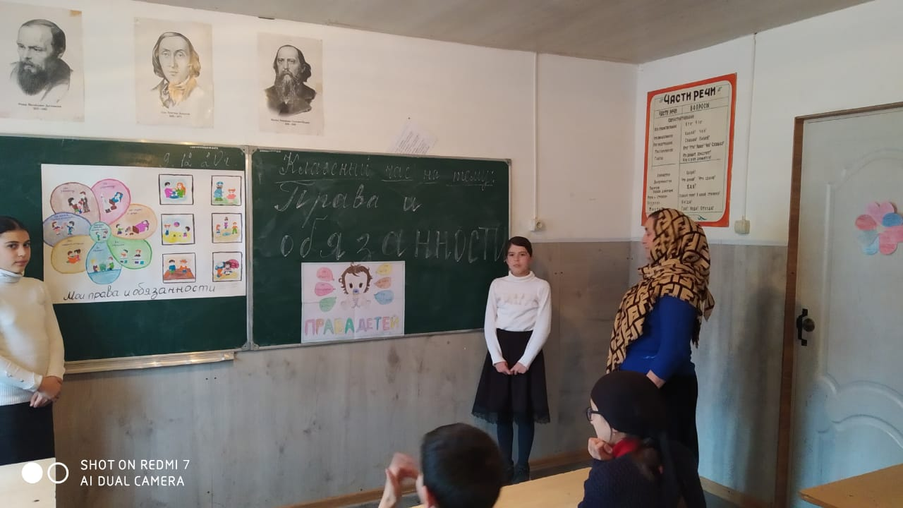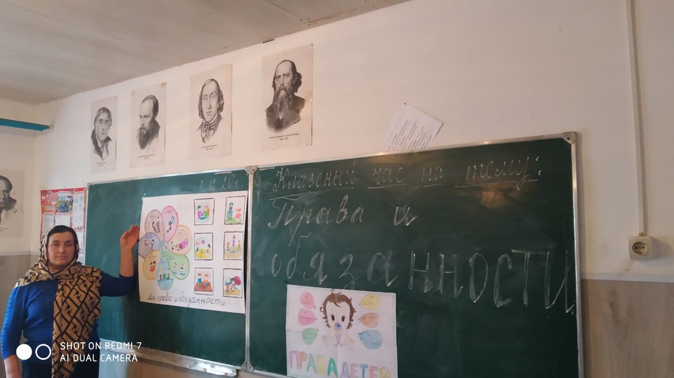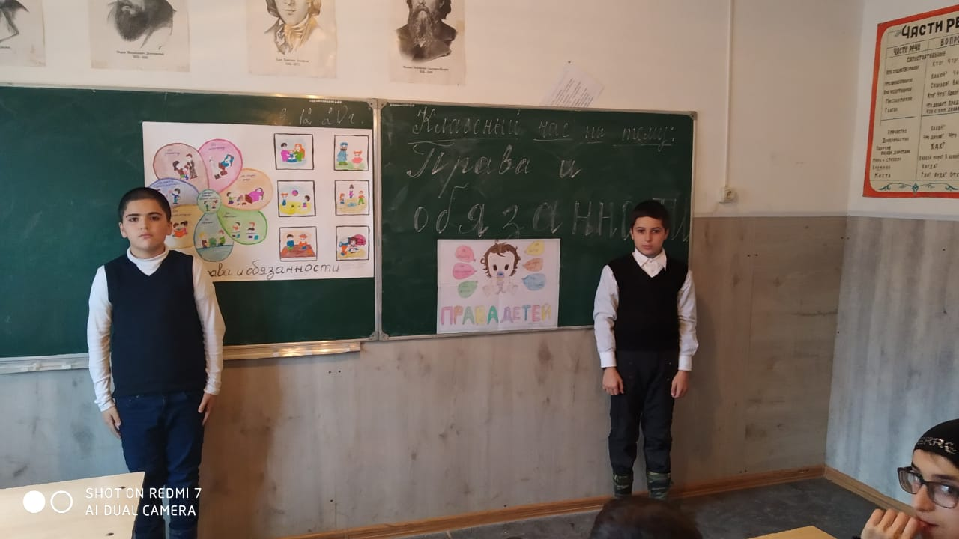
2 | Круглый стол «Детям о коррупции»  5 класс | МКОУ «Чумлинская СОШ» | 10.12.2020г. | Кл. рук. Алиева Л.А. | 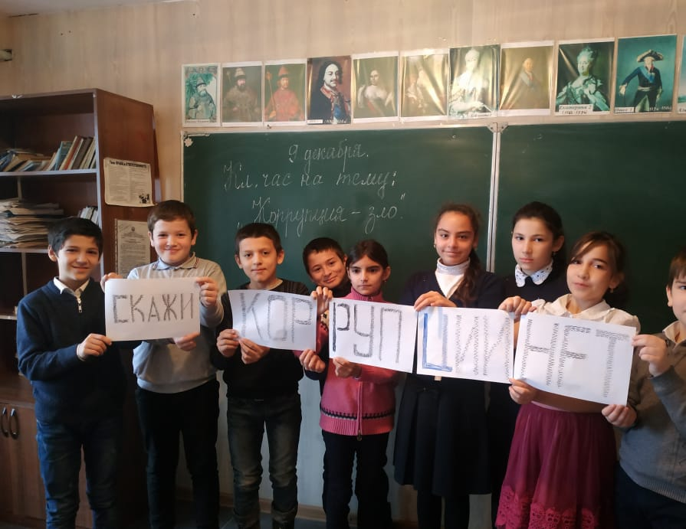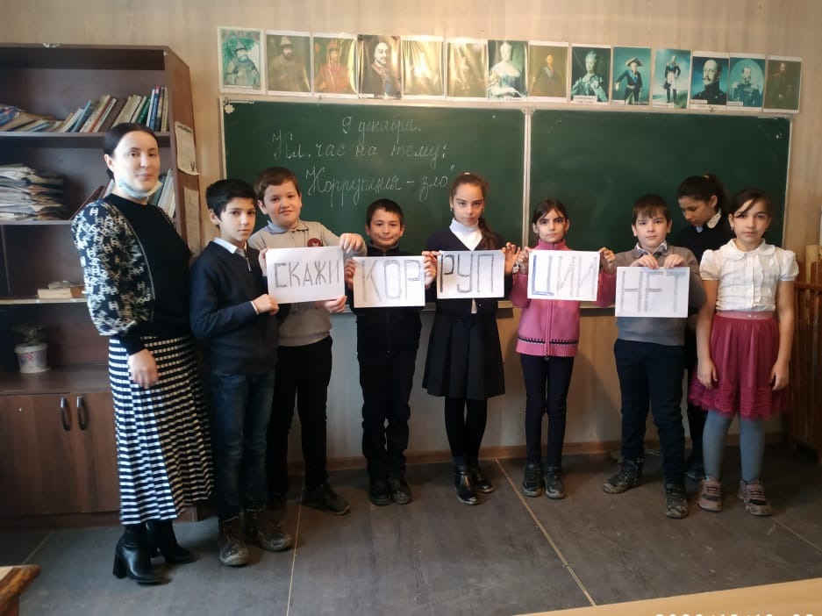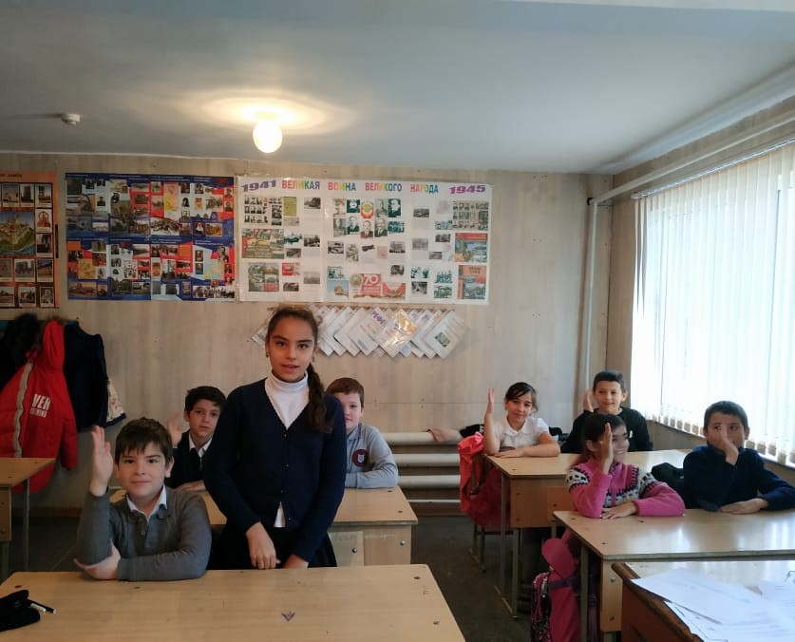  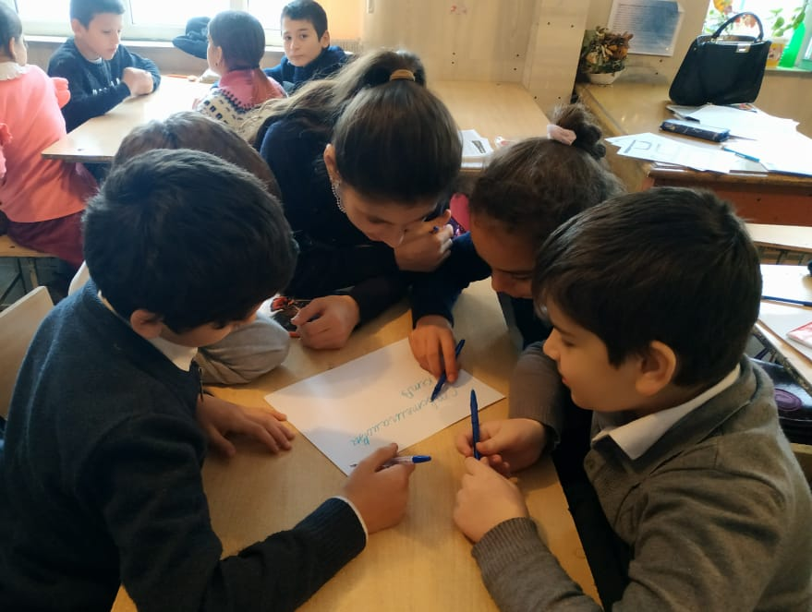
3 | Классный час « Вместе против коррупции» 7 класс | МКОУ «Чумлинская СОШ» | 10.12.2020 г. | Кл. рук. Расулова М.Б. | 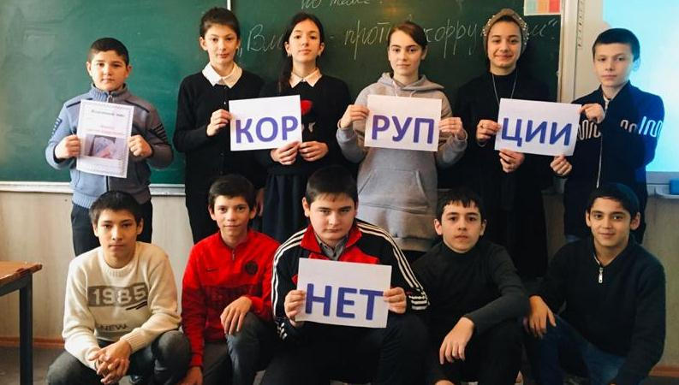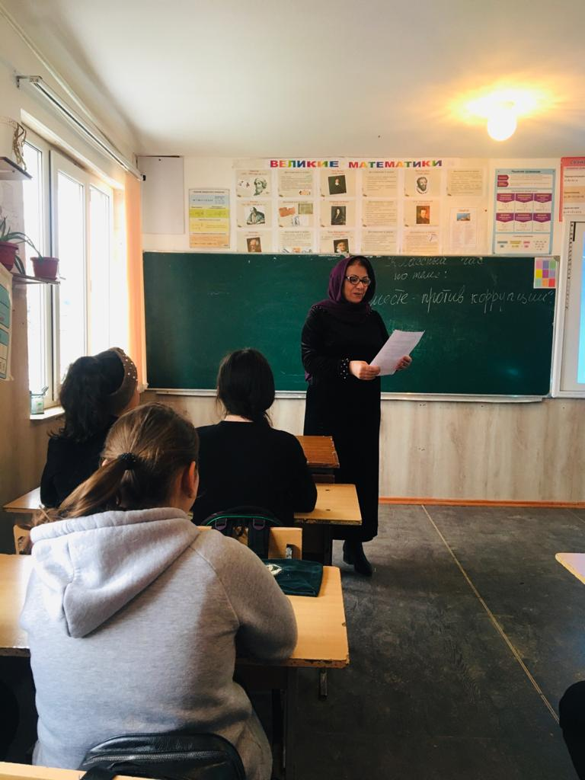
4 | Классный час: «О борьбе с коррупцией» 9 класс | МКОУ «Чумлинская СОШ» | 11.12.2020 г. | Кл. рук. Темирбекова Г.Д. | 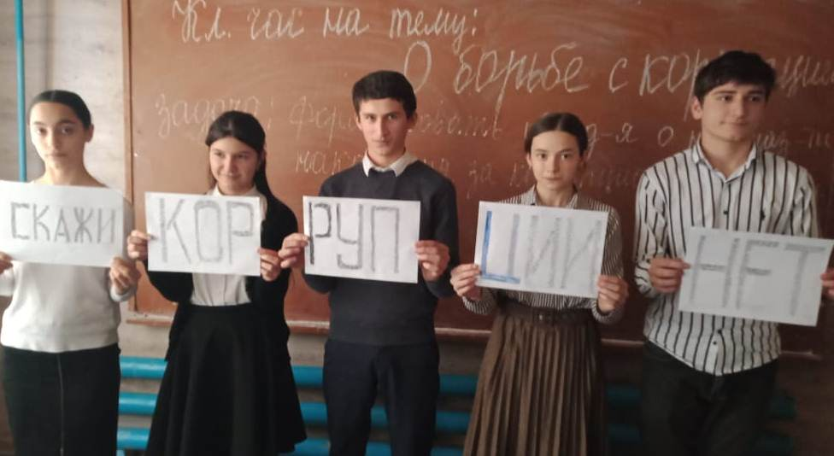  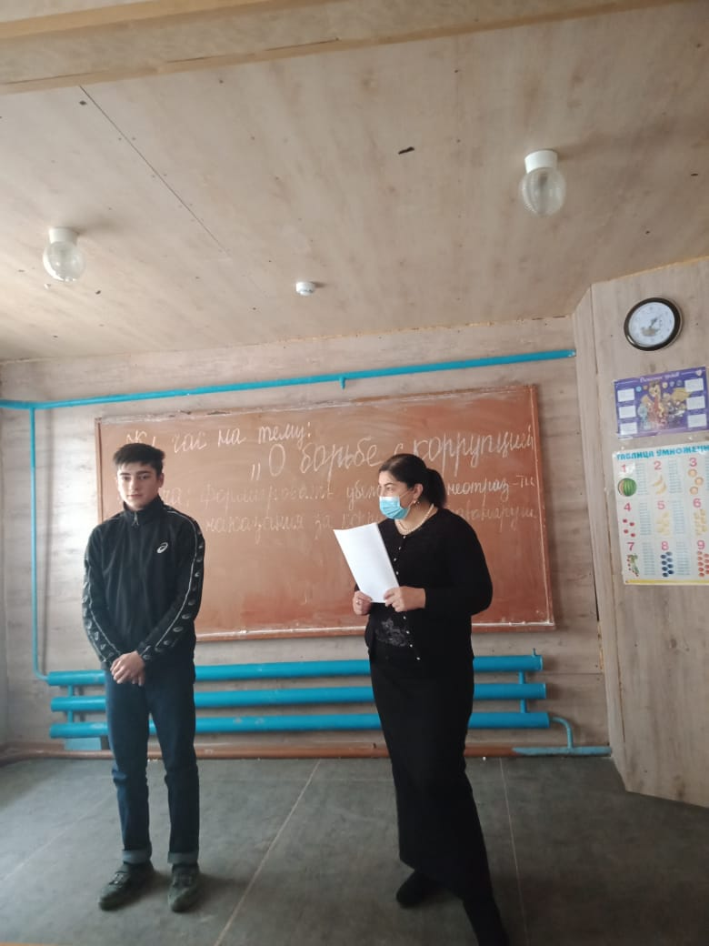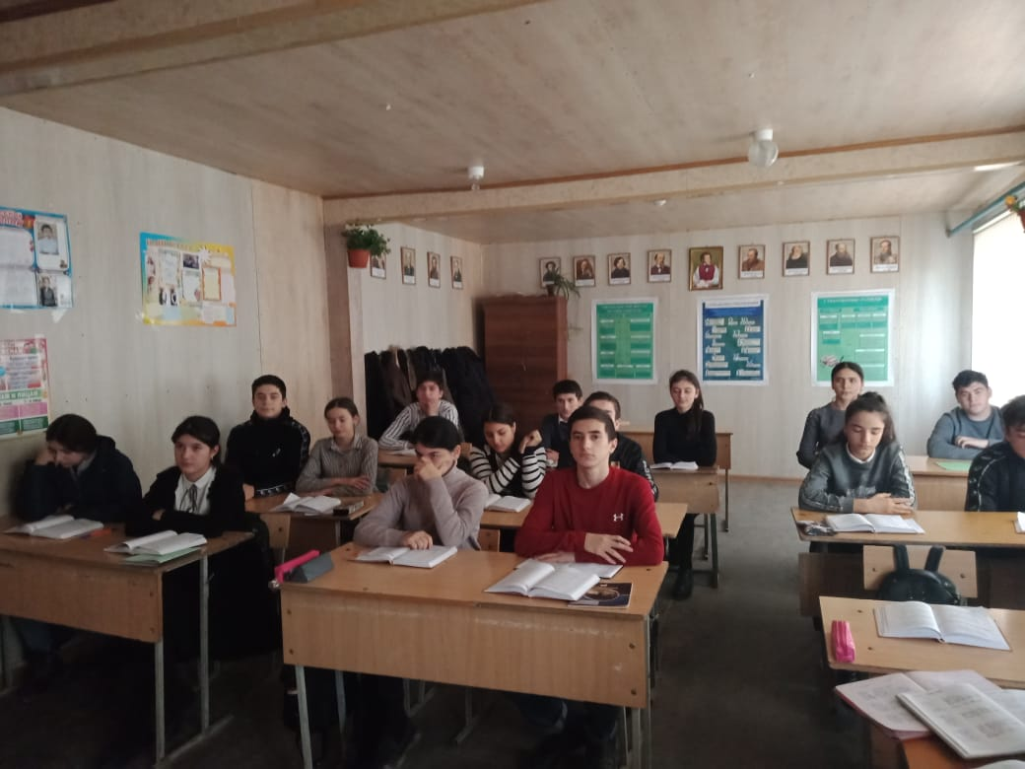

Зам. директора по УВР Ахмедова Ж.Д.

